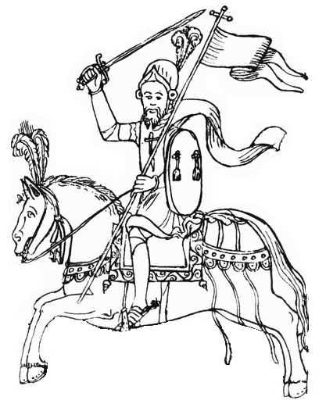2º año La organización del imperio español Historia

“El proceso de ocupación del territorio americano realizado por España fue esencialmente urbano. Desde las ciudades, los españoles implantaron su dominio sobre las poblaciones y territorios recientemente conquistados.”

De la conquista al poblamiento
Alrededor del año 1550, España ya había concluido la conquista de la mayor parte del territorio americano. (…) España consideró, entonces, que había llegado el momento de establecer un sistema que afianzara su dominio en el continente. Era necesario comenzar la tarea de colonización.

A) La ciudad, centro del control español
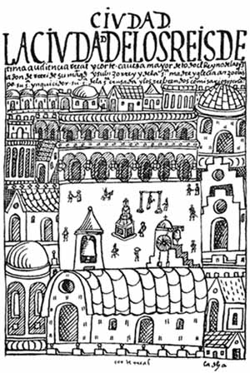Para los españoles, el proceso de “poblar” significaba fundar ciudades. En general, los conquistadores traían entre sus instrucciones la obligación de fundar ciudades. Muy pronto, en los territorios incorporados a la Corona fueron surgiendo pueblos y ciudades. A pesar de las distancias que los separaban entre sí, estos poblados permitieron consolidar la presencia española en América.
La ciudad podía ser un centro administrativo, o un centro económico regional, un puerto de comercio de mercancías entre España y América y viceversa, una sede de autoridades eclesiásticas y militares y también podía cumplir todas estas funciones. Las principales ciudades de América, como México y Lima, lo eran todo a la vez.
Desde las ciudades, donde vivía la mayoría de los españoles, se controlaban las zonas rurales, donde habitaba la población indígena.

B) ¿Dónde se fundaba la ciudad?
Se debía explorar muy bien la zona donde se iba a establecer una ciudad. Según recomendaban las leyes de Indias del año 1573, las ciudades debían ser fundadas en sitios saludables, cerca de ríos para aprovisionarse de agua, donde abundaran frutos y animales y las tierras fueran fértiles para cultivar y para que el ganado pastoreara. No debían ser establecidas en terrenos ocupados por los indígenas, pero sí contar con su cercanía para que, luego de ser sometidos al control español por acuerdo o por fuerza, contribuyeran al abastecimiento de la población europea. (…)

Textos extraídos de: Geymonat, Roger, Et alter, Historia II, La época Moderna en Europa y América, Santillana,2001, Págs. 126-127. Dibujos de Guamán Poma de Ayala
C) ¿Cómo se fundaba una ciudad?
Cuando los futuros pobladores elegían el sitio donde querían fundar una ciudad, debían llevar a cabo una ceremonia que simbolizaba la toma de posesión de la tierra en nombre del rey.
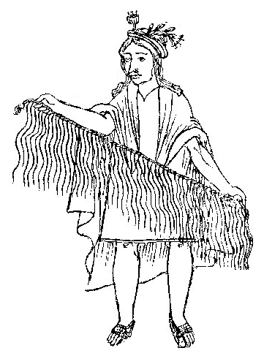Luego, el jefe de la expedición trazaba los límites y el contorno de la ciudad, y distribuía, entre los pobladores, las tierras de dentro de la ciudad (solares) y de los alrededores (chacras y estancias). En la periferia de la ciudad también eran marcadas las tierras de uso común: el ejido –destinado a la recreación de los habitantes y a la futura expansión urbana- y las dehesas –tierras para el pastoreo-. En general, si la topografía lo permitía, los españoles aplicaron la planta en damero (calles rectilíneas cruzadas en ángulo recto), estructura que ya había sido utilizada en España. Este tipo de planta dejaba libre la manzana central, donde se ubicaba la plaza mayor. Alrededor de ella eran construidos los edificios cívicos: el cabildo, es decir, la institución del gobierno local, la residencia del gobernador de la provincia (o de su representante, el teniente gobernador) y la iglesia. Luego, eran elegidos quienes ocuparían los cargos públicos locales.

D) El “reparto” de los indígenas
Además de tierras, los conquistadores recibían, de acuerdo a su importancia, un número determinado de indígenas, que debían trabajar para ellos o pagarles un tributo en bienes o en metales preciosos. En general, las ciudades españolas ubicadas en zonas que contaban con una densa población indígena sedentaria, acostumbrada a un régimen de trabajo, tenían mayores posibilidades de prosperar que aquellas que eran instaladas en áreas poco pobladas o con una población de indígenas cazadores-recolectores.
ACTIVIDAD
A) ¿Qué importancia tendrán las ciudades para los españoles?
B) ¿Cuáles eran las mejores zonas para fundar ciudades?
C) 1-¿Cómo se organizaba el poblamiento de la ciudad?
2- Traza lo qué entiendes por planta en damero
3-¿Qué importancia tenía la manzana central?
D) ¿Qué pasaba con los indígenas cuando los españoles
se instalaban en zonas cercanas a sus ciudades?
E) ¿Cuál era el órgano de gobierno? Características del funcionamiento
F) Piensa en alguna ciudad que responda este tipo de fundaciones y menciona elementos en común y posibles diferencias.

Organización INSTITUCIONAL DEL IMPERIO ESPAÑOL
MAPA DE LA ORGANIZACIÓN POLÍTICA
DEL IMPERIO ESPAÑOL EN AMÉRICA

Actividad: completa las referencias correspondientes a las divisiones territoriales de los VIRREINATOS.
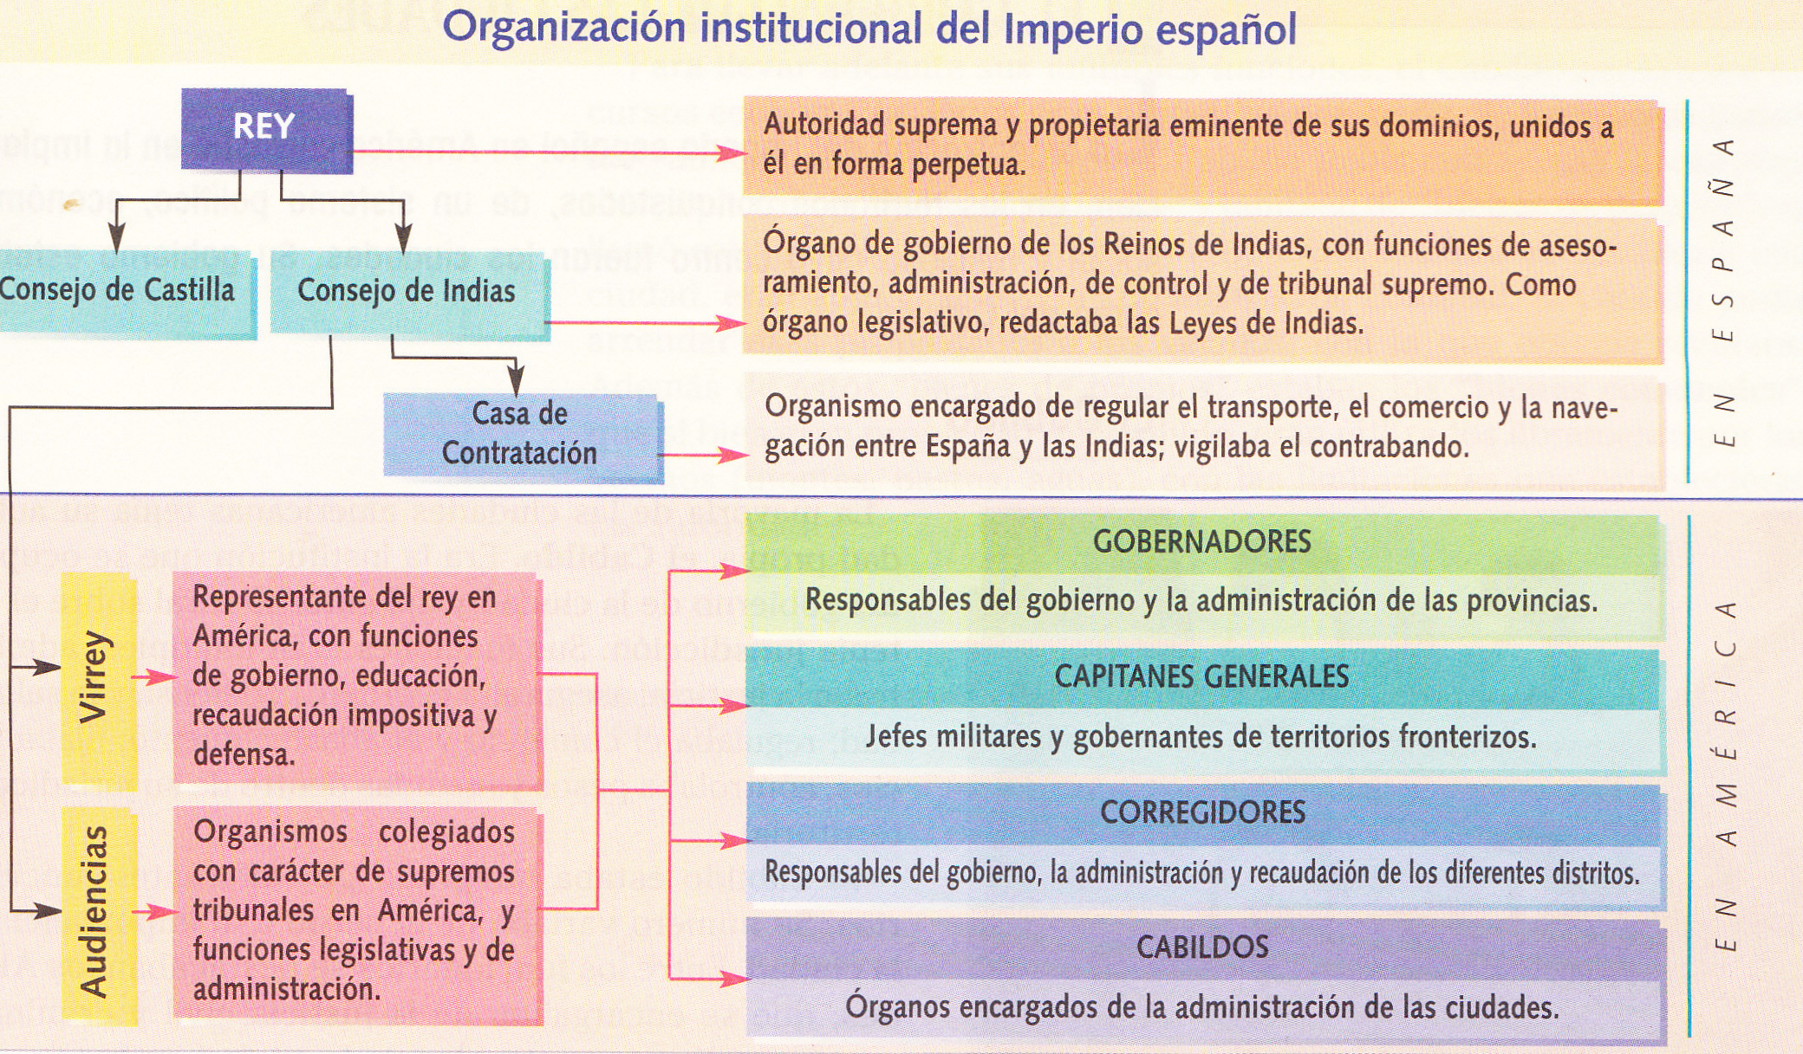
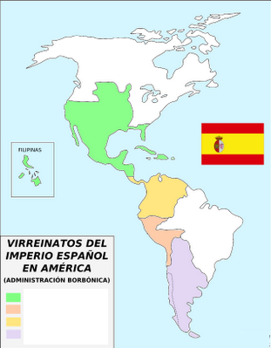

EL COMERCIO ENTRE ESPAÑA Y AMÉRICA

AVERIGUA EN QUÉ CONSISTÍA:

EL SISTEMA DE NAVEGACIÓN: FLOTAS Y GALEONES y el MONOPOLIO

¿QUÉ PROBLEMAS PODRÍA ACARREAR TAL SISTEMA?
PALABRAS CLAVE: PUERTO ÚNICO, CONTRABANDO.

ACOMPAÑA CON UN MAPA LAS RUTAS COMERCIALES ANTERIORES AL SIGLO XVIII

